“匠心·青春梦”服装设计技能大赛
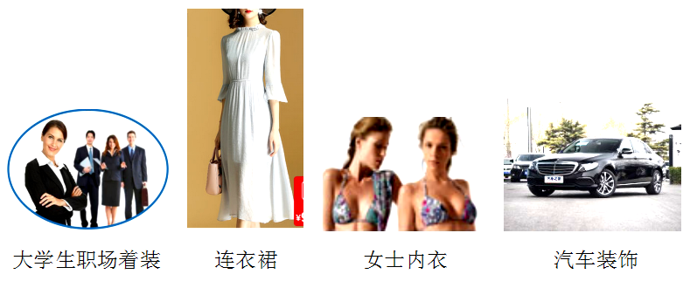
一、大赛选题
“匠心·青春梦”服装设计技能大赛采取“选题”赛制，即由院校或企业申报选题。本届大赛所申报的选题为：
选题一：大学生职场着装设计
选题二：连衣裙设计
选题三：现代女性内衣设计
选题四：汽车装饰设计
二、组织单位
主办单位：高校毕业生就业协会
承办单位：中企国教技术培训（北京）中心
协办单位：山东省校企合作促进会
中国成人教育协会网络中心
支持单位：中关村科技集团
赛伯乐投资集团
天津市胜美服饰有限公司
惠州学院旭日广东服装学院
国家军民融合产业技术创新战略联盟
大赛平台：万企千校网（www.uec.org.cn）
三、参赛与报名
服装及相关专业的院校师生为本赛事的主体，吸收企业与社会专业技术人员参赛，以参赛队为主要参赛形式，院校参赛需集体报名，即报送院校及其所属省市、科目、选题、指导者（1-2名）、参赛选手（1-3名）及其联系电话、邮件、地址等信息。企业及社会专业技术人员报名参照此形式。每位参赛队员限报一个队、每位指导者仅限指导三个队。
1.提交参赛回执（6月5日-10月12日）
以学校或企业为单位，通过电子邮件或传真将《2018年应用型人才技能大赛参赛学校回执》报送至大赛组委会（传真：010-66083178，邮件：dasai@uec.org.cn）。经组委会审核通过后，通知参赛学校或企业开通大赛管理系统帐号。
2.在线报名参赛（各科目报名时间不统一，详情查看各科目比赛说明。）
参赛学校或企业登录大赛管理系统，在“参赛信息管理”模块填报参赛信息。各比赛项目具体要求详见大赛官网（www.uec.org.cn）和微信公众号（ATCP001）。
四、赛程安排：
自本大赛说明公布之日起至10月12日止，报名并开始提交参赛作品设计稿，包括彩色设计系列效果图和单款效果图或作品照片（A4尺寸，电子文档jpg/bmp/tif等格式，涉及印花和刺绣图案的同时提交1:1矢量图文件）、设计创意说明（A4尺寸，doc/wps/pdf等格式）。10月15日公布初赛结果，即获三等奖及决赛入围（一、二等奖）名单。自决赛名单公布之日起，至12月15日止，提交参赛作品（不便寄送的配套饰品可自行带到现场），12月23日组织现场表演、评审与答辩（地点待定）。
五、比赛说明
选题一：大学生职场着装设计
1.作品设计要求
作品具有鲜明的时代性和职业文化特征，符合大学生择业不同职场的着装要求，以职场正装风格为主的实用商务装系列。每个系列包含三件/套作品。设计需符合主题：飞扬的梦，并要求时尚感强、有创意、有个性、有自信、有素养、选材得当、制作精良、服饰配件齐全。参赛者可向承办方索取面料小样，按料样制作服装，可提供面料。
2.选题投稿方式
设计文稿请发送至邮箱：2750712324@qq.com
作品邮寄地址：天津市和平区解放北路188号信达广场38层 天津市胜美服饰有限公司
收件人：石娜 王小茹
电话：15602193732 022-23195856转806
选题二：连衣裙设计
1.作品设计要求
本选题属于大赛传统、保留赛事。作品要求使用轻薄柔细的真丝、人棉、人丝、雪纺等面料制作，在突出表现女性的媚美的同时，讲究穿着的实用、简便、大方、适用面广、商业价值高、设计创新、选料考究、制作精良、节能环保、搭配得当。提倡使用手感柔软、穿着舒适、悬垂飘逸的新面料和节能环保、色泽艳丽的数码印花新工艺。
作品要求按颜色、花型或款式结构等分系列设计，一系列不少于3件套。消费群体年龄在20-45岁之间，规格尺寸在160/84A-170/92A之间。
2.选题投稿方式
联系人：张鸿志
电话：18600686728
设计文稿请发送：fuzhuang@uec.org.cn
作品邮寄地址：天津市和平区解放北路188号信达广场38层 天津市胜美服饰有限公司
收件人：石娜 王小茹
电话：15602193732 022-23195856转806
选题三：现代女性内衣设计
1.作品设计要求
设计主题为“复古风、浪漫海、纯真情”三组，包括家居服（春、夏装）、胸衣（文胸与内裤）、泳装（分体或连体）、塑身衣（长短款）等四个品类，参赛队任选其一进行系列设计，每个系列不少于5件套。要求选料得当、搭配合理、设计现代、工艺精良。
2.选题投稿方式
设计文稿请发送至邮箱：348496413@qq.com
作品邮寄地址：惠州学院旭日广东服装学院7-201#
联系人：陆璐（13422945130），洪勤真（15768616455）
注：本选题创意设计说明中应包括作品尺寸表。
选题四：汽车装饰设计
1.作品设计要求
作品包括汽车的内是饰和外饰及车模服装的创意设计，汽车内饰指前后脚垫、前后座椅套、窗贴等；汽车外饰指车贴、汽车罩衣等。参赛选手（队）自选一款车型，为所选车型设计汽车内、外饰物及车模服装。设计要有创意、有个性，要实用、美观、大方，选材得当、制作精良、工艺先进、节能环保。本选题注重“创意设计”。
2.选题投稿方式
联系人：张鸿志
电话：18600686728
设计文稿请发送至邮箱：zhanghongzhi@caxc.org.cn
作品邮寄地址：天津市和平区解放北路188号信达广场38层 天津市胜美服饰有限公司
收件人：石娜 王小茹
电话：15602193732 022-23195856转806
注：车型选择相同时，遵循择优原则评审，属于相同评审等级时以报名顺序为准。
六、奖项设置
1.作品奖：全国一、二、三等奖若干名（视实际参赛规模而定），颁发获奖证书及奖品；
2.优指奖：优秀指导者奖，作品获一、二等奖的指导者，颁发证书；
3.优组奖：优秀组织奖，科目选题相同组织20支队伍以上参赛者有参评资格；
4.贡献奖：对本大赛、科目、选题有重大贡献的单位或个人。
七、附注
1.联系方式
联系人：王秀秀
电话：010-66083178
大赛咨询：张鸿志教授
电话：18600686728
邮箱：easy_do@126.com
2.及时了解大赛动态，请扫描下方二维码关注大赛公众号。

另注：参赛作品须为原创，侵权责任自负，并撤销所获奖项。电子稿文档及获一、二等奖的作品，恕不退还。（特殊情况例外，可申请退还，邮资自负。）
本次大赛解释权归大赛组委会。
“匠心·青春梦”服装设计技能大赛
作品申报表
学校单位名称 |  |  | （此处加盖学校公章）
选题名称 |  |  | 例如： 选题一 大学生职场着装设计
队伍编号 |  |  | （按组委会统一编制号码填写）
作品名
参赛队员 |  |  | （不超过三人，按实际顺序填写）
指导教师 |  |  | （不超过二人，按实际顺序填写）
联系方式 |  | 联系人 |  | 座 机
 |  | 手 机 |  | 邮 箱
作品简介 | （字数不超过500字）
设计  理念 | （字数不超过1000字）

